**UNIVERSIDAD DE LAS FUERZAS ARMADAS ESPE**

**UNIDAD EDUCATIVA A DISTANCIA**



**DEFINICIÓN DEL PROYECTO**

DESARROLLO DE APLICACIONES WEB

Integrantes:

Yandri Gaona

Keila Japon

Maribel Carrasco

Geovany Toaquiza

Edmundo Jami

Ingeniero:

Ing. Pillajo Bolagay Carlos Andres

Nivel: Sexto

**Grupo 4**

**Calzado Store**

● URL Documento Actividad :

https://docs.google.com/document/d/1gqa_M1EBy9N7cper8NnX3byLW3Kwu7wRPg8sfdwkKEM/edit?usp=sharing

● URL GitHub:

https://github.com/kljapon89/Team-04.git

● Video actividad:

https://youtu.be/6fpXllRjwok

https://youtu.be/c7EisC030f8

**1. Repositorio GitHub (Estructura y colaboración individual)**

● Estructura del proyecto

● Colaboración individual

Arquitectura

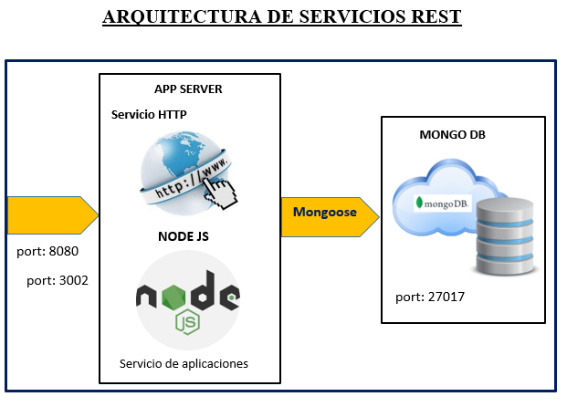

**2. Producto backlog + diagramas actualizados**

● Requisitos Funcionales (backlog de producto):

**Tabla 1. Productos**

|  |  |
| --- | --- |
| RQF-01 | Crear nuevo producto |
| Descripción | El sistema nos permitirá crear un nuevo producto con nombre, stock, marca, precio |
| Objetivo | OB-01 |
| Importancia | Alta |
| Estado | En proceso |
| Estabilidad | Alta |
| Comentarios | - |

**Tabla 2. Ventas**

|  |  |
| --- | --- |
| RQF-01 | Agregar venta |
| Descripción | El sistema nos permitirá agregar una nueva venta cedula, nombre, zapato |
| Objetivo | OB-02 |
| Importancia | Alta |
| Estado | En proceso |
| Estabilidad | Alta |
| Comentarios | - |

**Tabla 3.**

|  |  |
| --- | --- |
| RQF-01 | Eliminar producto |
| Descripción | El sistema no permitirá eliminar un producto. |
| Objetivo | OB-03 |
| Importancia | Alta |
| Estado | En proceso |
| Estabilidad | Alta |
| Comentarios | - |

**Tabla 4.**

|  |  |
| --- | --- |
| RQF-01 | Editar producto |
| Descripción | El sistema nos permitirá editar un producto |
| Objetivo | OB-04 |
| Importancia | Alta |
| Estado | En proceso |
| Estabilidad | Alta |
| Comentarios | - |

Diagrama casos de uso

Ingresar producto

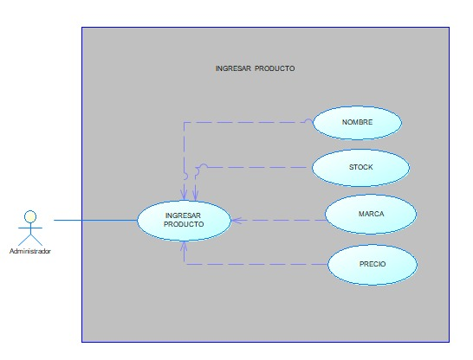

Agregar venta

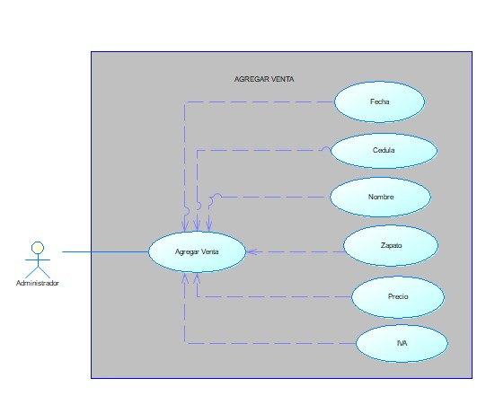

MongoDB Atlas Database

● Clúster

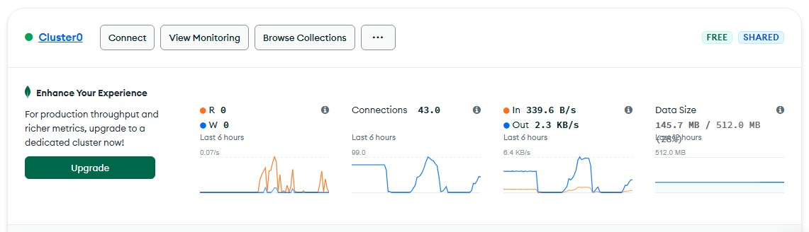

● Base de datos, colecciones y documentos

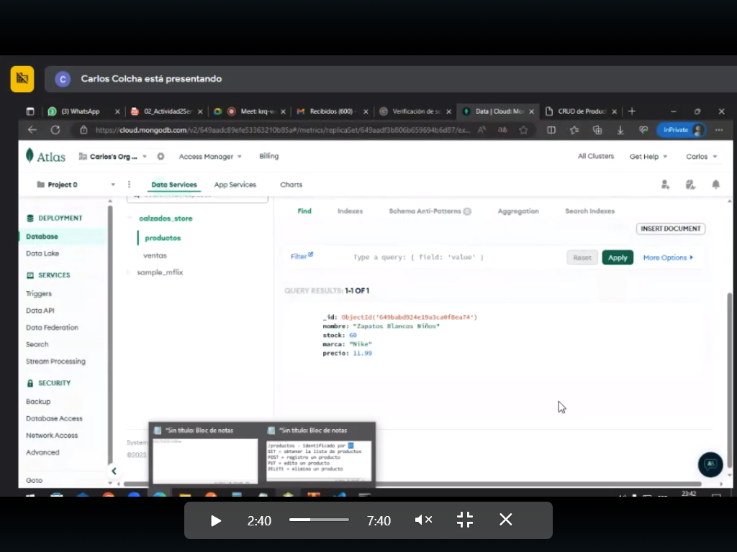

● Perfiles de usuarios

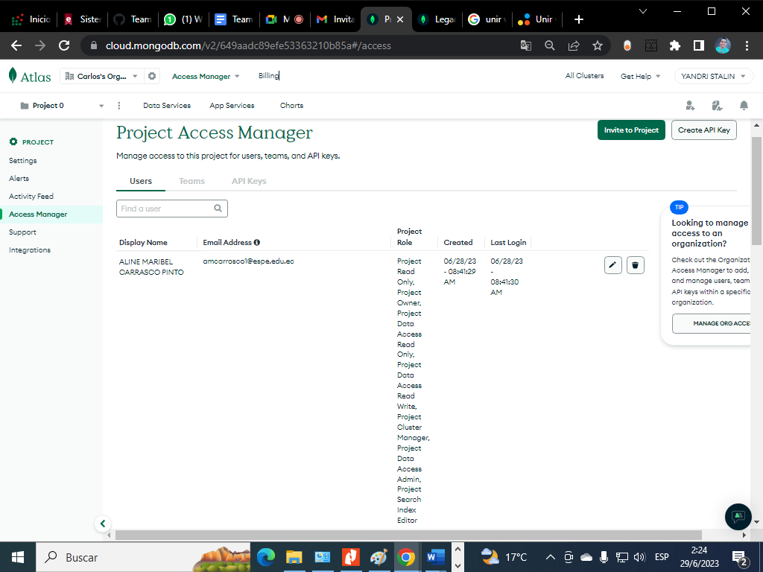

**3. Diseño de las URI**

|  |  |
| --- | --- |
| Metodo | GET |

Método GET

|  |  |
| --- | --- |
| Metodo | DELETE |

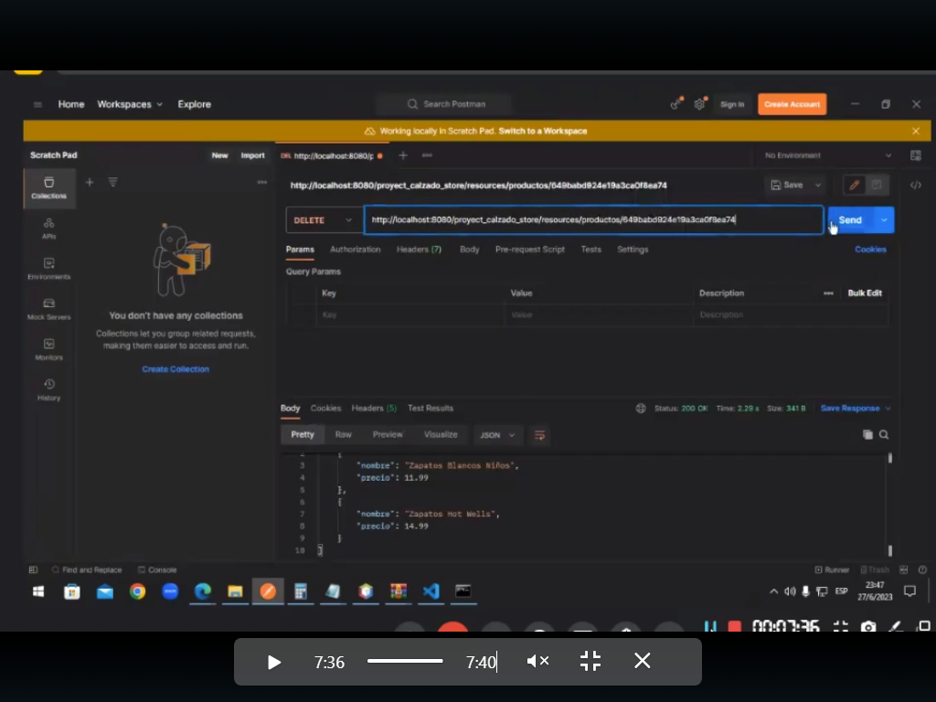

Método DELETE

|  |  |
| --- | --- |
| Metodo | PUT |

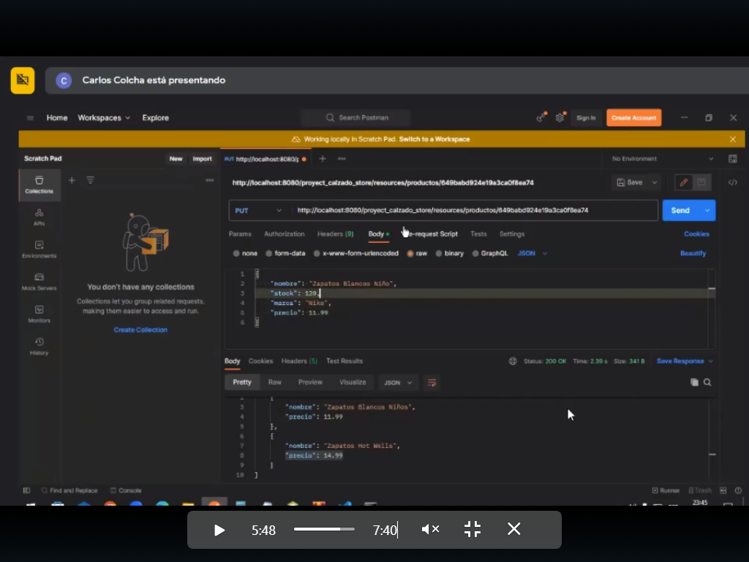

Método Put